**INDICAÇÃO Nº 1151/2021**

**Exmo. Sr. Presidente:**

**Ementa:** Instalação de Semáforo na esquina da Av. Joaquim Alves Correa com Rua Dr. Alfredo Zacarias, próximo ao Hospital Galileo.

**INDICO** a Exma. Sra. Prefeita Municipal, que determine ao departamento competente, que proceda a instalação de semáforo na esquina da Avenida Joaquim Alves Correa com Rua Dr. Alfredo Zacarias, próximo ao Hospital Galileo.

A solicitação se faz necessária, devido ao número de acidentes que vem ocorrendo com veículos no local.

Na presente avenida, não tem nenhum tipo de regulador de velocidade, para que o condutor trafegue de forma prudente, já que o local é próximo a um Hospital onde há grande circulação de pessoas.

Munícipes procuraram este vereador, solicitando providências, perante o grande número de acidentes que ocorrem próximo ao local, podendo ocasionar em sérios acidentes e riscos de atropelamentos.

Anexo, fotos.

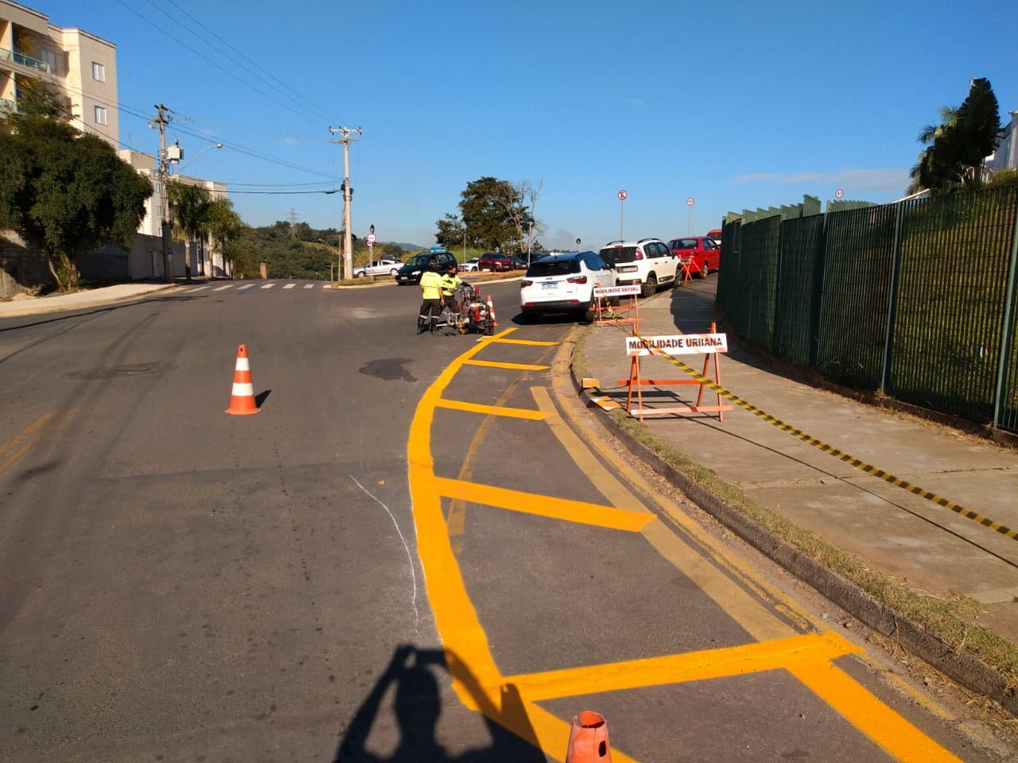

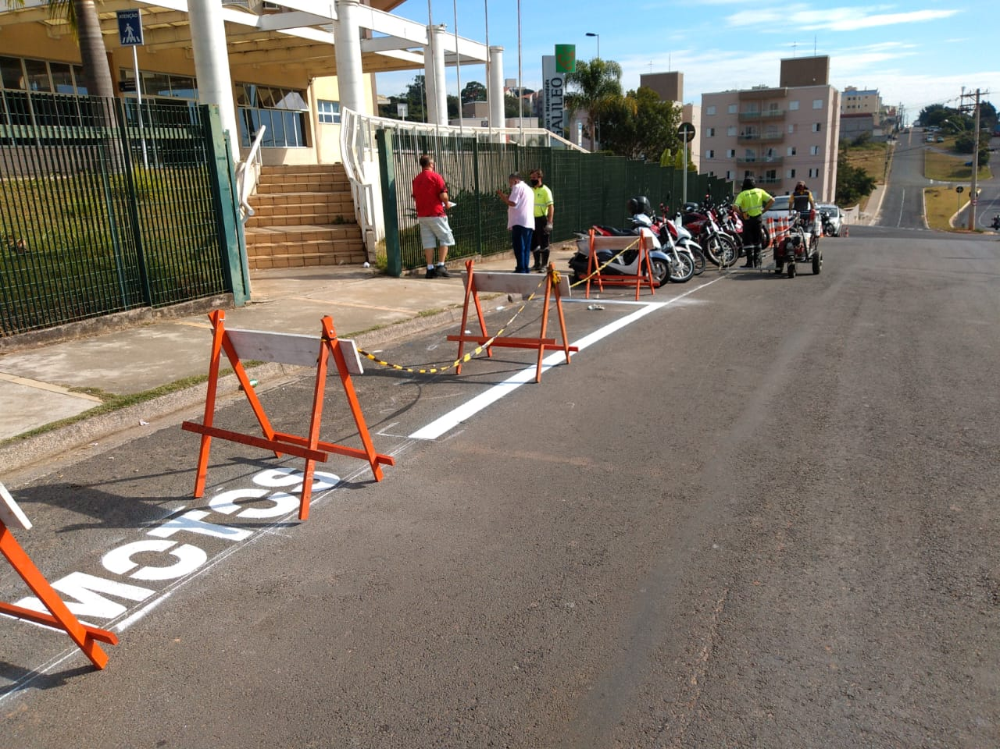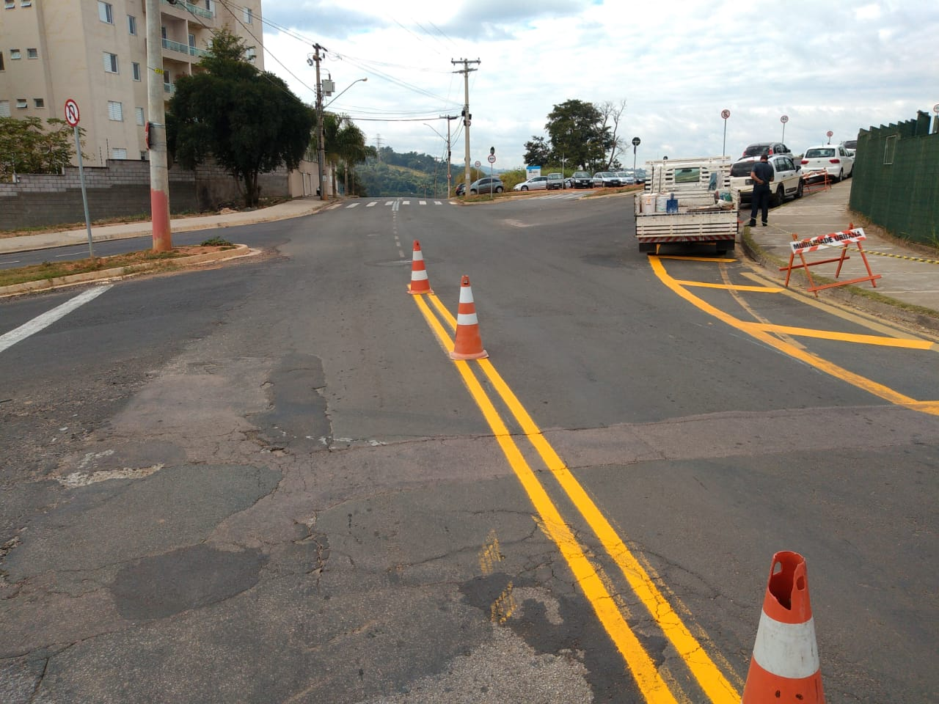

Diante do exposto, solicitamos a Senhora Prefeita Municipal, que estude com atenção esta nossa proposição e que na medida do possível procure atendê-la.

Valinhos 31 de maio de 2021

______________________

**FÁBIO DAMASCENO**

Vereador